Académie de Besançon TP de chimie Bac Pro
Travaux Pratiques de Chimie Organique
Dosage de l’ibuprofène

Nom : ……………………………………… Prénom : …………………………………… Classe : ………………….

Patricia a trouvé dans la pharmacie familiale une boîte de comprimés d'ibuprofène. Sur l'emballage, il est indiqué que chaque comprimé contient 400 mg d'ibuprofène.  L'ibuprofène est un acide faible (noté HA) de formule brute C₁₃H₁₈O₂, anti-inflammatoire non stéroïdien (AINS) largement utilisé. Sa masse molaire est Mₐₕ = 206,3 g/mol et son pKₐ = 4,4.  Les comprimés de Patricia sont-ils conformes à l'indication de l’étiquette ? | 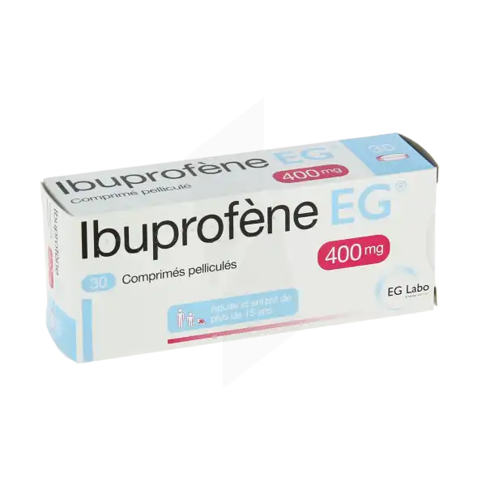
__________________________________________________________
L'objectif du TP est la vérification expérimentale du dosage d'ibuprofène inscrit sur l'emballage. Pour cela il faudra :
✔ Déterminer par dosage la concentration molaire en ibuprofène de la solution préparée à partir du comprimé.
✔ En déduire la masse d'ibuprofène par comprimé et la comparer à la valeur théorique (400 mg).

Il s'agit de doser la solution d'ibuprofène avec une solution de soude de concentration C_{soude} = 0,1 mol/L.
1. Préparation de la burette

✔ Mettre le bécher étiqueté « récupération de produits usagés » sous la burette,
✔ Vider la burette,
✔ Verser environ 50 mL de soude de concentration 0,02 mol/L dans le bécher étiqueté « soude de concentration 0,02 mol/L »,
✔ Rincer la burette avec la soude,
✔ La remplir avec la soude et ajuster au zéro.

👋 | Appel 1 :  Faire vérifier la préparation de la burette puis procéder aux manipulations suivantes devant l'examinateur.

2. Préparation de la solution d'ibuprofène

2.1 Dissolution du comprimé
✔ Peser précisément 1 comprimé d'ibuprofène. Noter sa masse m_comprimé.
✔ Broyer finement le comprimé dans le mortier.
✔ Transvaser la poudre dans un bécher de 250 mL, ajouter 20 mL d'éthanol à 95°.
✔ Agiter jusqu'à dissolution partielle, puis ajouter 80 mL d'eau distillée.
✔ Filtrer si nécessaire pour éliminer les excipients insolubles.
✔ Transvaser quantitativement dans une fiole jaugée de 100 mL, compléter à la jauge.
✔ La solution obtenue est notée S (concentration en ibuprofène : Cₐ inconnue).

2.2 Prise d'ess
ai
✔ Prélever un volume V₀ = 10,0 mL de solution S à l'aide de la pipette jaugée et le verser dans le bécher étiqueté « dosage ibuprofène »,
✔ Ajouter dans ce bécher 20 mL d'eau distillée mesurés avec l'éprouvette graduée.

3. Préparation du dosage

✔ Introduire le barreau aimanté dans le bécher « dosage ibuprofène » et placer le bécher sur l'agitateur magnétique,  ✔ Installer l'ensemble du dispositif sous la burette,  ✔ Connecter le capteur pH-métrique au port rouge de l'interface Primo,  ✔ Rincer la sonde pH-métrique à l'eau distillée, l'essuyer avec le papier absorbant et la plonger dans le bécher « dosage ibuprofène »,  ✔ Mettre l'agitateur magnétique en fonctionnement et vérifier que le barreau aimanté n'est pas en contact avec la sonde,  ✔ Allumer l'interface Primo et lancer le logiciel Primosoft. | 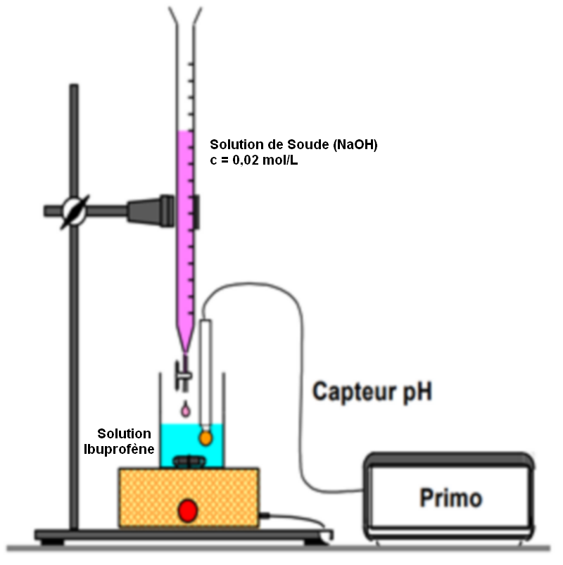

4. Réalisation du dosage et acquisition des données

Paramétrage du système d'acquisition :
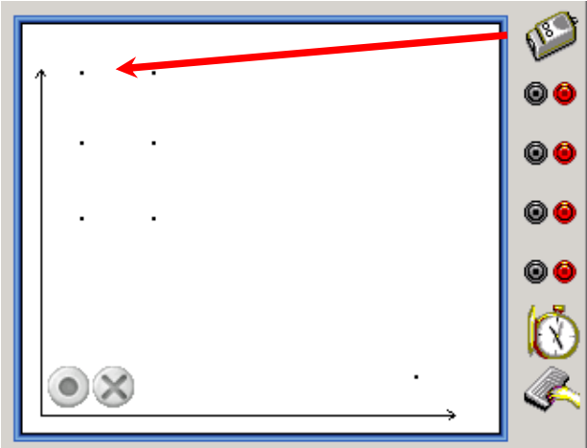 | 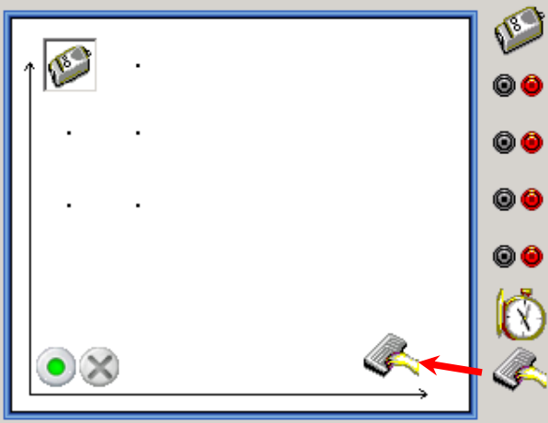

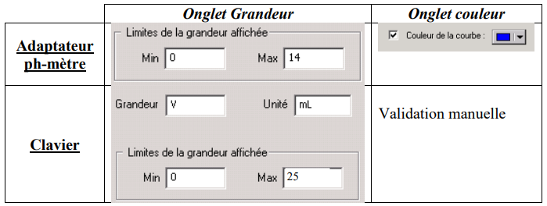

👋 | Appel 2 :  Appeler l'examinateur afin qu'il vérifie le montage et le paramétrage du système d'acquisition.

Procéder aux manipulations suivantes devant l'examinateur :
✔ Saisir au clavier la valeur du volume V = 0 mL,
✔ Valider la mesure du pH pour ce volume.
✔ Ajouter 0,5 mL de soude,
✔ Saisir au clavier la valeur du volume V de soude versé,
✔ Attendre environ dix secondes et valider la mesure du pH pour le volume versé.
Poursuivre seul l'acquisition des mesures pour les volumes V de soude versés ci-dessous, en suivant le même protocole.
Volume  de soude  (mL) | 0 | 1 | 2 | 3 | 4 | 5 | 6 | 7 | 8 | 8.5 | 9 | 9.5 | 10 | 10.5 | 11 | 12 | 13 | 14 | 15
pH
mesuré

✔ Mettre fin à l'acquisition après la dernière mesure.

👋 | Appel 3 :  Appeler l'examinateur afin qu'il vérifie l'acquisition.

5. Exploitation des résultats

5.1 Exploitation de la courbe (ressource : Annexe)
✔ Déterminer le volume équivalent Vᴇ ainsi que la valeur du pH à l'équivalence acido-basique. Arrondir les valeurs au dixième.
VE = .............................. | pH équivalence = ..............................

👋 | Appel 4 :  Faire vérifier les valeurs et la conclusion précédente.

5.2 Calcul de la concentration de la solution d'ibuprofène
La concentration C_{AH} de l'ibuprofène de la solution S est donnée par la relation :
C_{soude} × V_{E}
Cᴀʜ = ───────────────────────
V₀

Avec les données de l'expérience, compléter :
✔ Concentration de la soude (en mol/L) : C_{soude} = .......................
✔ Volume de la solution d'ibuprofène prélevé (en mL) : V₀ = .......................
✔ Volume de soude versé à l'équivalence (en mL) : V_{E} = .......................
✔ Calculer, en mol/L, la concentration Cᴀʜ de l'ibuprofène :
C_{AH} = C_{soude} × V_{E} / V₀ = .......... × .......... / .......... = .......... mol/L

5.3 Calcul de la masse d’ibuprofène dans le comprimé
En utilisant la formule :
m(HA) = C_{AH} × V_{fiole} × M_{AH}
Avec : M_{AH} = 206,3 g/mol (ibuprofène C₁₃H₁₈O₂)
V_{fiole} = 0,100 L

m(HA) = .......... × 0,100 × 206,3 = .......... g = .......... mg

5.4 Comparaison avec la valeur théorique
Relever la masse d'ibuprofène indiquée sur l'emballage :
✔ Masse théorique inscrite sur l'étiquette : m_{théorique} = .......... mg
Écart relatif (%) = |m_{exp} − m_{théorique}| / m_{théorique} × 100 = .......... %

Vérifier la cohérence des deux valeurs (un écart < 5 % est acceptable) :
Conclusion :

6. Rangement du poste de travail
✔ Sans la débrancher, retirer la sonde, la rincer à l'eau distillée et la plonger dans le verre à pied « stockage de la sonde pH-métrique »,
✔ Retirer le barreau aimanté à l'aide de l'aimant, le laver et l'essuyer,
✔ Vider la burette, la rincer à l'eau distillée et la remplir avec de l'eau distillée,
✔ Rincer et ranger la verrerie,
✔ Remettre en état le poste de travail.

👋 | Appel 5 :  Faire vérifier la remise en état du poste de travail.
Annexe — Détermination du volume équivalent

Lissage de la courbe
✔ Dans la barre de menus, cliquer sur l'icône « Traitement ».
✔ Choisir l'onglet Lissage.
✔ Choisir la méthode BSpline.
✔ Cliquer sur « Tracer ».
Méthode des tangentes (détermination graphique de VE)
✔ Effectuer un clic droit sur le graphique.
✔ Dans le menu qui apparaît, choisir « Tangentes pH ».
✔ Ajuster à l'aide des points mobiles les droites qui apparaissent à l'écran.
✔ Appuyer sur la touche « Entrée » pour garder affichée la droite centrale.
✔ Effectuer un nouveau clic droit sur le graphique.
✔ Dans le menu qui apparaît, choisir « Pointeur » pour lire la valeur de Vᴇ.

Réaction support du titrage
HA + OH⁻ ⟶ A⁻ + H₂O

K = 10^{(pKe − pKa)} ≈ 10^{9,6} ≫ 1 ⇒ réaction totale, valide pour un titrage.

Données utiles
Grandeur | Valeur
Substance titrée | Ibuprofène (acide faible HA)
Formule brute | C₁₃H₁₈O₂
Masse molaire Mₐₕ | 206,3 g/mol
pKₐ de l'ibuprofène | 4,4 (à 25 °C)
Titrant | NaOH — Cₛₒᵤᵈᵉ = 0,020 mol/L
Volume de prise d'essai | V₀ = 10,0 mL
Volume de la fiole jaugée | V_{fiole} = 100 mL
Masse théorique par comprimé | 400 mg
pKe de l'eau (25 °C) | 14

Matériel ExAO
✔ Interface Primo
✔ Capteur pH-métrique étalonné + sonde pH-métrique
✔ Câble de connexion capteur → interface
✔ Verre à pied étiqueté « stockage de la sonde pH-métrique »
✔ Logiciel Primosoft (PC connecté à l'interface)

Matériel classique
✔ Burette de Mohr 25 mL fixée sur un support avec pince
✔ Bécher de 100 mL étiqueté « dosage ibuprofène »
✔ Bécher de 250 mL étiqueté « soude de concentration 0,1 mol/L »
✔ Bécher de 250 mL étiqueté « récupération des produits usagés »
✔ Agitateur magnétique et barreau aimanté + tige magnétique
✔ Fiole jaugée de 100 mL, pipette jaugée de 10 mL + propipette
✔ Éprouvette graduée de 50 mL
✔ Mortier et pilon, spatule, balance de précision
✔ Éthanol à 95°, eau distillée, papier absorbant
✔ Matériel de sécurité : blouse, lunettes et gants

